安庆师范学院2013年度高校生
暑期社会实践报告

安徽省阜阳市闻集镇草莓种植状况的调研报告

所属院系： 计算机与信息学院
专业年级： 11计算机科学与技术(2)班
团队成员： 张震雷等
完成日期： 2013/8/25

书目

一、 草莓与其当前种植状况的概述 3
1、 草莓简介 3
2、 国内国际草莓的当前种植状况与市场行情 4
二、 基本状况调查与分析 5
1、 英桥村草莓种植基本状况 5
2、 草莓种植成本收益和其他种植品的比较 6
3、 英桥村草莓种植详情 6
3.1外引内育得种苗 7
3.2“果园菜篮”两不误 7
3.3 加入协会共进退 8
3.4产量质量在技术 9
3.5“八仙过海”齐销售 10
4、 问卷调查与数据分析 10
4.1数据采集 10
4.2数据统计与分析 11
5、 建议与对策 14
三、 活动总结与心得体会 15
1、 活动总结 15
2、 心得体会 16
参考文献与相关网站： 16
附件一： 17
附件二： 19
附件三： 21

安徽省阜阳市闻集镇草莓种植状况的调研报告
--基于闻集镇英桥村草莓种植的调查
【摘要】各级政府响应党的十八大精神，加快推动社会主义新农村建设，实行科学发展观。皖西北地区接着扩大种植业，带动农夫脱贫致富，其中尤以草莓种植最为典型。为了调查安徽省闻集镇的草莓种植状况，我们以闻集镇英桥村为例进行了深化的调查采访。调查了该村草莓种植的相关技术，草莓的销售状况，该地草莓的市场行情，并基于现状发觉问题且提出对应解决方案。

【关键词】草莓养分价值 草莓种植技术 草莓致富

草莓与其当前种植状况的概述

草莓简介
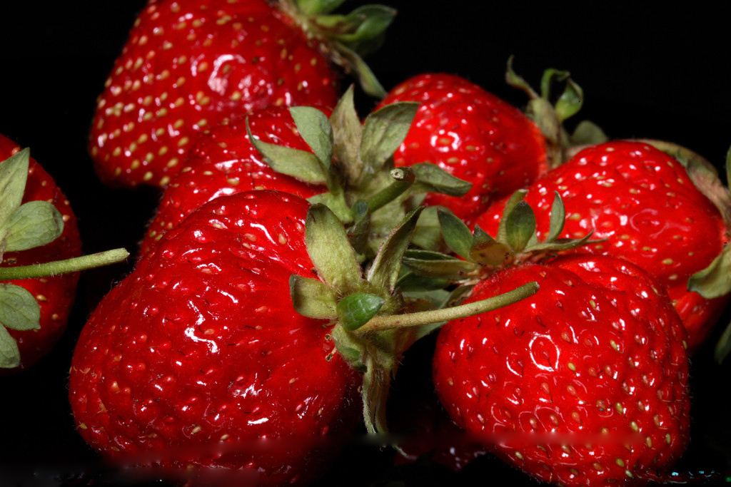草莓属于蔷薇科(Rosaceae) 草莓属(Fragaria)多年生草本果树，在世界小浆果生产中居于首位。草莓适应性强，世界上绝大部分国家都有栽培。草莓不仅果肉细嫩多汁，酸甜爽口，而且养分丰富，具有抗癌、抗苍老等功效，并对胃肠病和贫血病有肯定疗效，被誉为“水果皇后”，深受消费者宠爱，国内外市场需求空间巨大。特殊是近几年国外市场需求也在逐年增大，尤其是俄罗斯、日本、台湾、香港和东南亚国家对中国的速冻草莓、草莓酱、草莓果汁等需求量大增，国际市场前景广袤。
草莓的养分元素与经济价值：
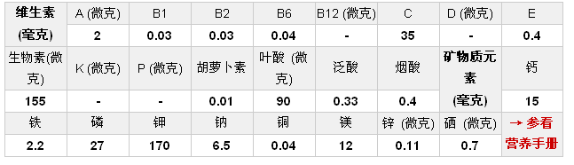

国内国际草莓的当前种植状况与市场行情
近10年来，全世界草莓栽培面积基本上保持在400万亩左右，虽然在近两三年有所提高，但仍保持稳定，维持在410万亩左右，草莓商品苗需求量近286多亿株，产值预料142.8亿元，草莓果年产量约537万吨。
国家 | 2001年 | 2007年
国家 | 种植面积 | 种植面积 | 亩产 | 总产 | 用苗量 | 产值
国家 | 万亩 | 万亩 | 吨/亩 | 万吨 | 亿株 | 亿元
中国 | 0 | 200 | 1 | 200 | 140 | 70
美国 | 28.2 | 40 | 2.8 | 113 | 28 | 14
西班牙 | 16.56 | 10 | 2.5 | 25 | 7 | 3.5
土耳其 | 0 | 13 | 2 | 25 | 9 | 4.55
俄罗斯 | 40.48 | 15 | 1.5 | 22 | 11 | 5.25
韩国 | 9.08 | 13 | 1.5 | 20 | 9 | 4.55
日本 | 14.03 | 10 | 2 | 20 | 7 | 3.5
墨西哥 | 5.34 | 7 | 2.5 | 18 | 5 | 2.45
波兰 | 39.46 | 18 | 1 | 18 | 13 | 6.3
德国 | 12.14 | 11 | 1.5 | 17 | 8 | 3.85
埃与 | 0 | 10 | 1 | 10 | 7 | 3.5
 | 0 | 8 | 1 | 8 | 6 | 2.8

以上内容仅为本文档的试下载部分，为可阅读页数的一半内容。如要下载或阅读全文，请访问：https://d.book118.com/166210145120010043

